**暨南大学本科实验报告专用纸**

课程名称 计算机网络实验 成绩评定

实验项目名称 网络地址转换 指导教师 潘冰

实验项目编号 10 实验项目类型 验证型实验地点 B402

学生姓名 钟颖谦 学号 2019051091

学院 智能科学与工程 系 专业 信息安全

实验时间 2021 年 11 月 16上午～ 11月 16日上午 温度 ℃湿度

## 实验目的

* 通过对路由器的配置实现内网中单台主机连接到Internet网时，地址转换技术。

## （二）实验内容和要求

* **学习路由器之间的连线。**
* **配置路由器的以太接口和serial口的IP地址。**
* **通过路由器设置静态NAT转换。**
* **通过路由器设置动态NAT。**
* **测试地址转换情况。**

## （三）技术原理

NAT（网络地址转换）是指将网络地址从一个地址空间转换为另外一个地址空间的行为。NAT将网络划分为内部网络（inside）和外部网络(outside)两部分。局域网主机利用NAT访问网络时，是将局域网内部地址转换为了全局地址后转发数据包的。

NAT分为两种类型：NAT（网络地址转换）和NAPT（网络地址端口转换）。NAT是实现转换后一个本地IP地址对应一个全局地址。NAPT是实现转换后多个本地IP地址对应一个全局地址。

## 1、静态NAT转换

### 【实验环境1】

* **实验设备**：二台路由器(R2632)，一台PC机，1根V35DCE、1根V35DTE。
* **拓扑结构：**

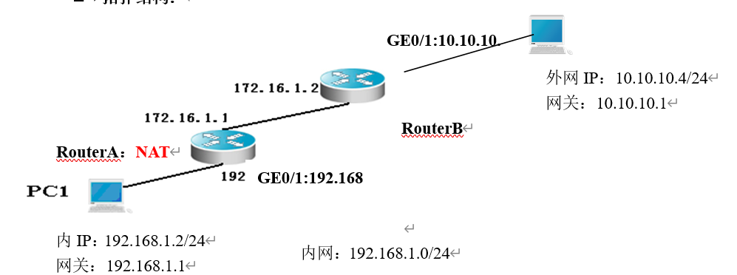

* **实验说明：**

说明：

* + 每个实验平台分为2个小组，每组一实验拓扑与所需设备如上图所示。
  + 每个小组4个人，每两人共同完成一台路由器的配置，最后4个同学协同完成上述实验内容。

**（提示：以下各步中涉及到的Serial口是以路由器r1和r2的连接为例，因不同小组有所不同，如果是路由器r3和r4的连接，请仔细参考路由器的连接图，并对实验步骤中的相关接口进行修改。）**

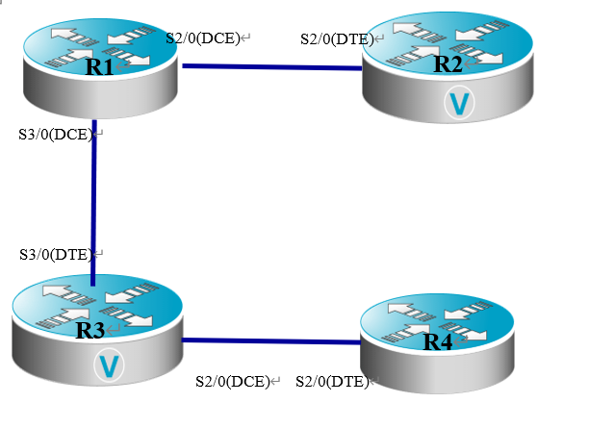

## （四）实验步骤

**第一步 登录到路由器**

1、通过浏览器登录到RCMS（远程控制服务管理）：

A组用户：<http://10.1.1.1:8080>

B组用户：<http://10.1.2.1:8080>

C组用户：<http://10.1.3.1:8080>

D组用户：<http://10.1.4.1:8080>

选择一台路由器，如r1。进入用户模式。提示符为**r1>**

2、进入特权模式

r1>enable 14 ！下划线上内容需要输入。

Password:star ！star是需要输入的密码。

3、进入全局模式

r1#configure terminal

4、交换机改名【选】

r1(config)#hostname RouterA

**第二步：在路由器RouterA上配置路由器接口的IP地址**

RouterA(config)#**interface GigabitEthernet 0/1** ！进入接口GF 0/1的配置模式

RouterA(config-if)#ip address 192.168.1.1 255.255.255.0 !配置接口F1/0的IP地址。

RouterA(config-if)# no shutdown ！开启路由器的接口f1/0

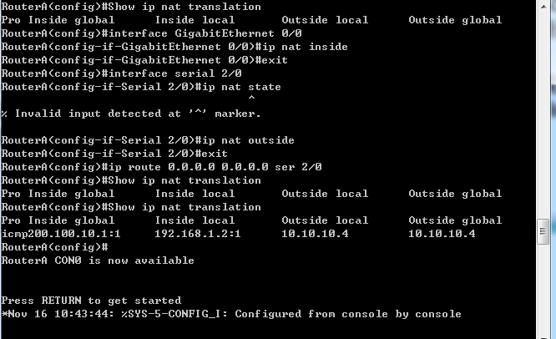

**第三步：在路由器RouterA上配置路由器串行口的时钟频率。**

RouterA(config)#interface serial 2/0 ！进入串行口s2/0的配置模式。

RouterA(config-if)#ip address 172.16.1.1 255.255.255.0 !配置接口S2/0的IP地址。

RouterA(config-if)#clock rate 64000 ！配置RouterA的时钟频率(DCE)

RouterA(config-if)#no shutdown !开启s2/0端口

**显示路由器RouterA的接口配置信息(推荐)**

RouterA#show ip interface brief

RouterA#show interface serial 2/0

**第四步：在路由器RouterA上配置静态NAT映射。**

**RouterA(config)#ip nat inside source static 192.168.1.2 200.100.10.1 ！定义静态映射一一匹配,将内网IP 192.168.1.2 映射到IP 200.100.10.1 。一对一转换。**

**RouterA(config)#interface GigabitEthernet 0/1**

**RouterA(config-if)#ip nat inside ！定义内部接口**

**RouterA(config-if)#exit**

**RouterA(config)#interface serial 2/0**

**RouterA(config-if)#ip nat outside ！定义外部接口**

**RouterA(config-if)#exit !返回到全局模式**

**RouterA(config)#ip route 0.0.0.0 0.0.0.0 ser 2/0 !配置静态路由（默认路由）**

**RouterA(config)#exit**

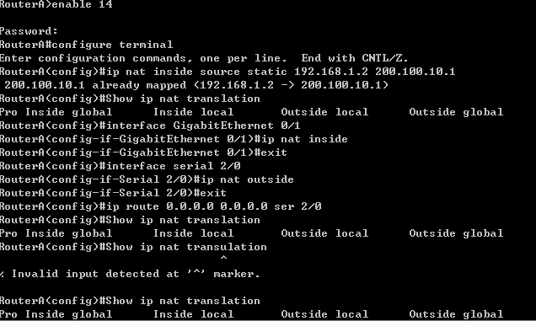

**第五步：在路由器RouterB上配置路由器串行口的IP地址。**

返回到RCMS界面，选择另一个路由器，如r2。操作同第一步,注意交换机改名为RouterB。

RouterB(config)#interface serial 2/0 ！进入串行口s2/0的配置模式。

RouterB(config-if)#ip address 172.16.1.2 255.255.255.0

RouterB(config-if)#no shutdown

RouterB(config-if)#end !返回到特权模式

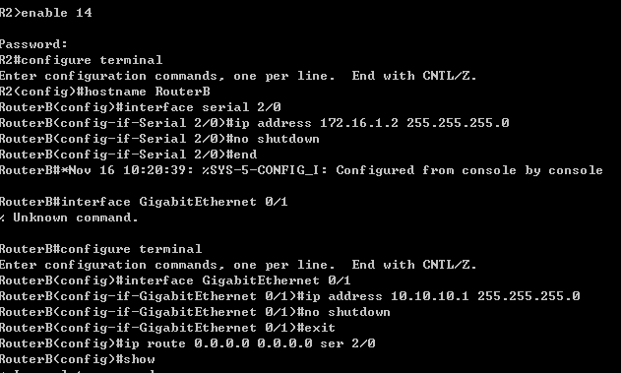

**第六步：在路由器RouterB上配置路由器F1/0的IP地址。**

RouterB(config)#**interface GigabitEthernet 0/1**

RouterB(config-if)#ip address 10.10.10.1 255.255.255.0

RouterB(config-if)#no shutdown

RouterB(config-if)#exit

**RouterB(config)#ip route 0.0.0.0 0.0.0.0 ser 2/0 !配置静态默认路由**

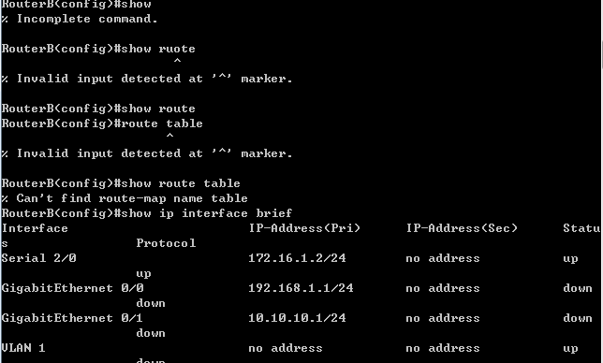

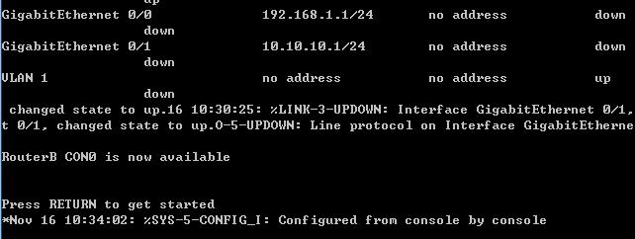

**第七步：验证测试前的PC配置**

1. 将PC1，PC2的TCP/IP协议配置成如上图的配置。

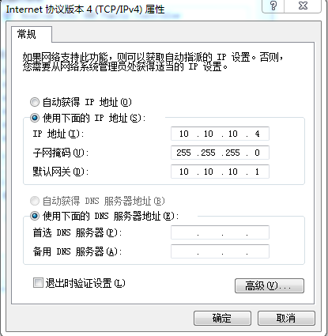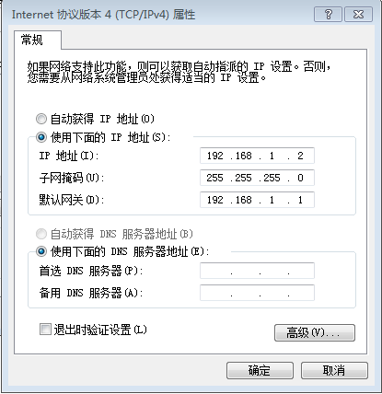

1. 在PC2上建立WWW网站（即一台能被内网访问的外网主机）
2. PC1访问PC2上的网站如：<http://10.10.10.4>

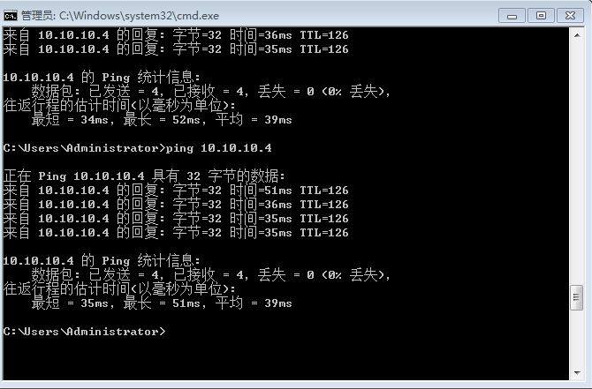

1. 在PC2上用Sniffer或Ethereal 捕获帧，并查看源IP和目的IP，从而验证NAT转换是否生效。

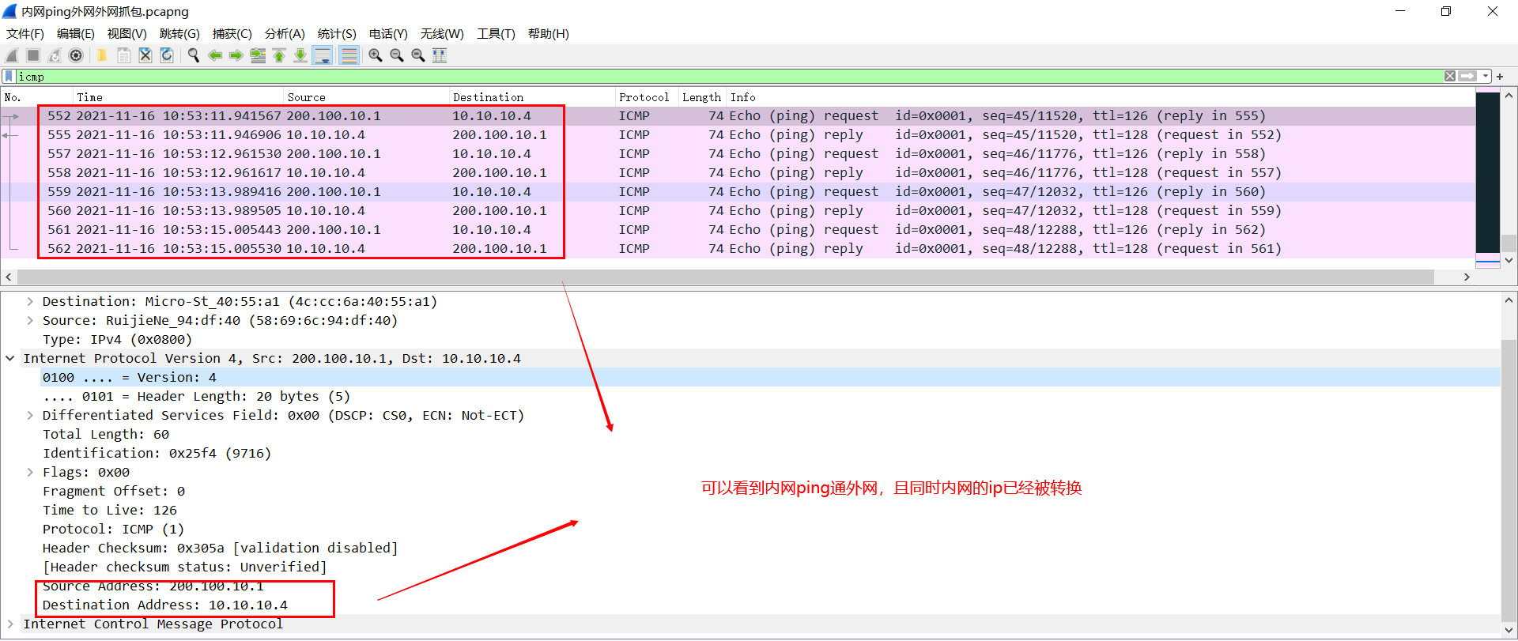

**第八步：验证测试**（以下数据只作参考）

RouterA#Show ip nat transulation ！ 关于NAT的统计数据

Pro Inside global Inside local Outside local Outside global

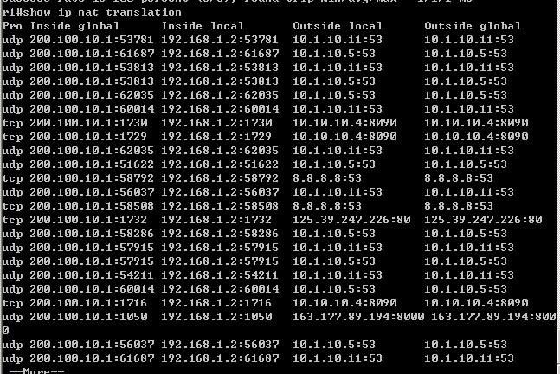

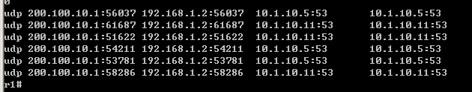

## （五）实验小结

通过这次实验明白了路由器之间的连线，能够配合路由器的以太接口和serial的ip地址，能够通过路由器设置NAT转换，然后成功的进行了地址转换。理解了网络地址转换及其实现方法，学会了对路由器进行配置来实现NAT技术，从而实现内网PC对外网的安全访问技术，在对于配置路由器实现NAT技术的过程中，能在实验未成功的状态下够从配置过程发现问题，并进行修改，并从深层次地思考地址转换地问题，从而配合上实验设施的配置成功完成实验。

**暨南大学本科实验报告专用纸(附页)**